- Creación del repositorio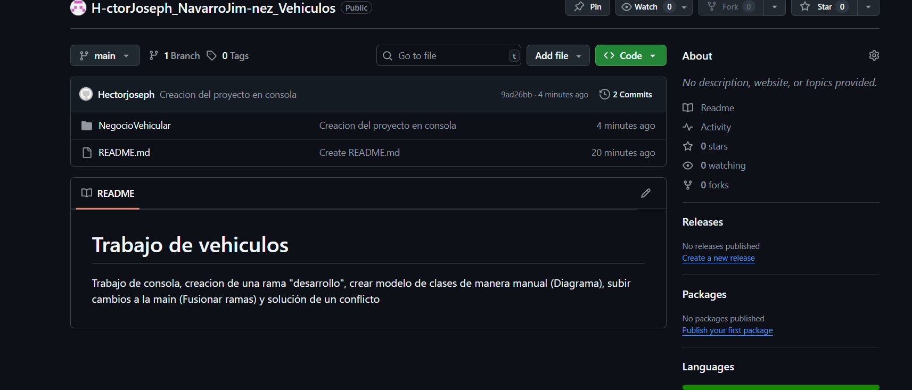

- Creación de la rama de “Desarrollo”
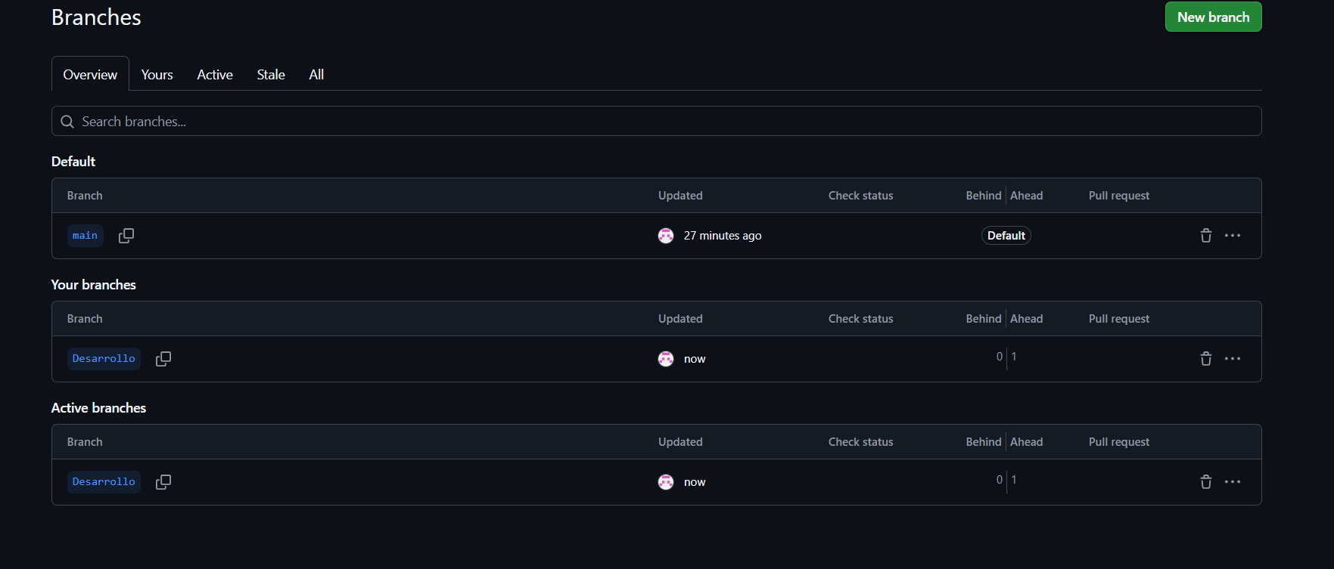

- Creación del Diagrama de clase

- Subir información a la rama principal

- Solución de errores

- URL “https://github.com/Hectorjoseph/H-ctorJoseph_NavarroJim-nez_Vehiculos.git”

